Web of Science(建议使用火狐或IE浏览器访问)
1、使用非校园IP访问Web of Science主页（www.webofknowledge.com），在机构登录下，选择机构CHINACERNETFederation，点击“转到”按钮。
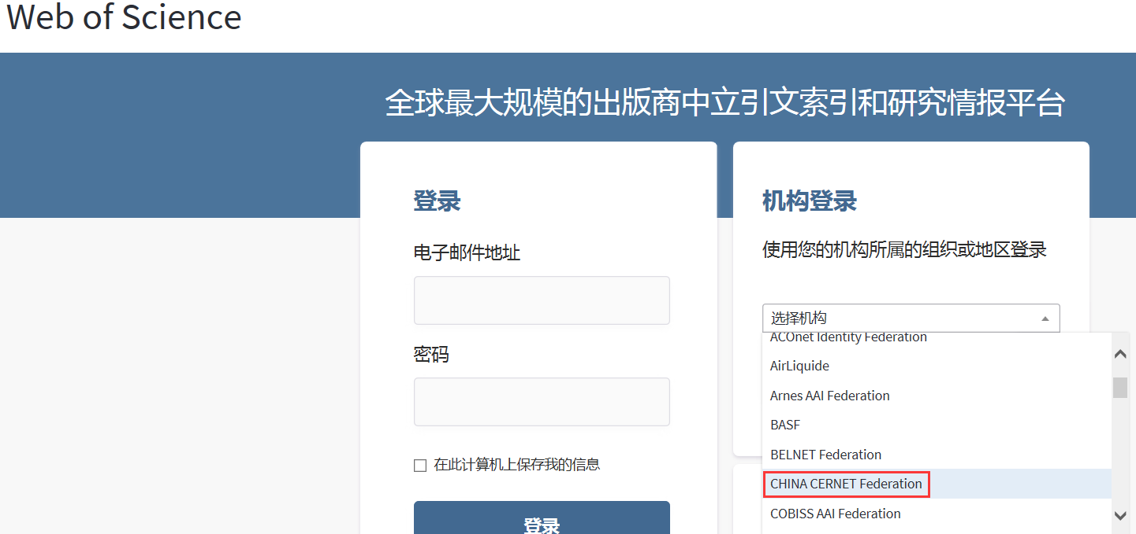
2、进入CERNET同意认证与资源共享基础设施CARSI页面，在学校列表找到并选择所在学校。
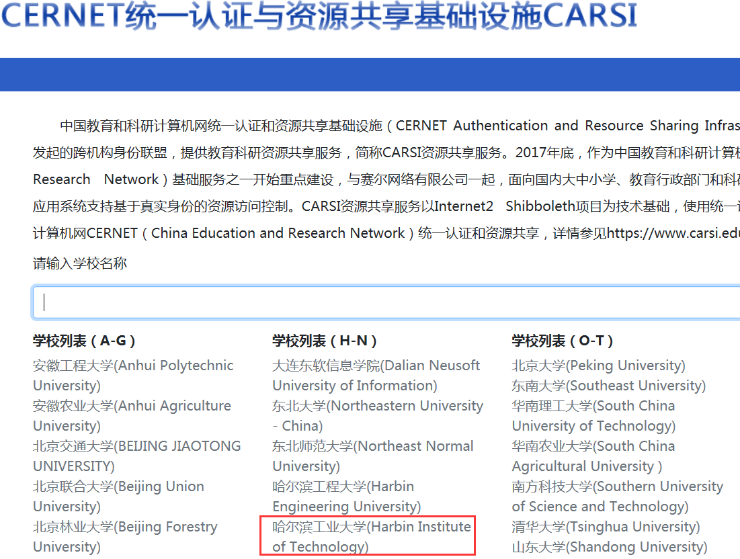
- 进入学校的统一身份认证登录界面，输入用户名和密码。
- 验证成功后就进入Web of Science。

